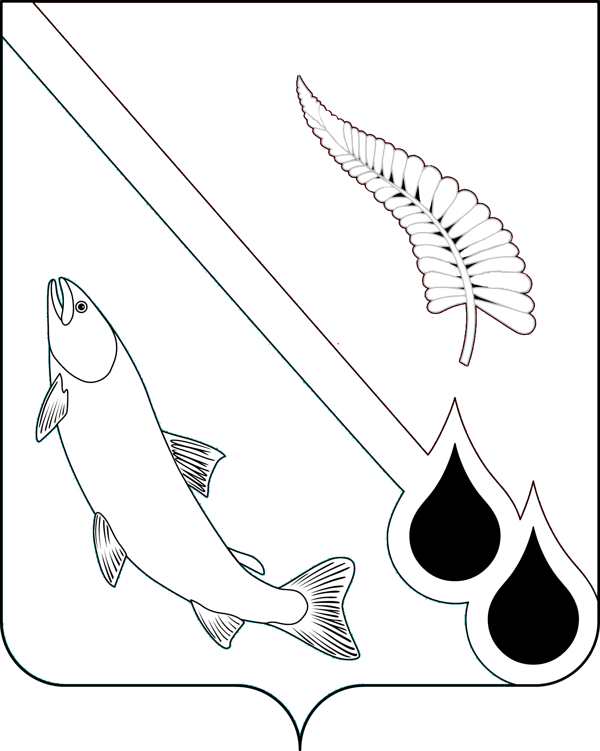

Комитет по управлению муниципальным имуществом

муниципального образования «Городской округ Ногликский»

Сахалинской области

**РАСПОРЯЖЕНИЕ**

от __________ № ______ пгт. Ноглики

**Об утверждении Программы профилактики рисков причинения вреда (ущерба) охраняемым законом ценностям по муниципальному земельному контролю в границах муниципального образования «Городской округ Ногликский» на 2022 год**

В соответствии со статьей 16 Федерального закона от 06.10.2003   
№ 131-ФЗ «Об общих принципах организации местного самоуправления в Российской Федерации», статьей 44 Федерального Закона от 31.07.2020   
№ 248-ФЗ «О государственном контроле (надзоре) и муниципальном контроле в Российской Федерации», постановлением Правительства Российской Федерации от 25.06.2021 № 990 «Об утверждении правил разработки и утверждения контрольными (надзорными) органами программы профилактики рисков причинения вреда (ущерба) охраняемым законом ценностям», руководствуясь Положением о комитете по управлению муниципальным имуществом муниципального образования «Городской округ Ногликский», утвержденным решением собрания муниципального образования «Городской округ Ногликский» от 25.02.2016 № 100 (с изменениями от 13.10.2016 № 117):

1. Утвердить Программу профилактики рисков причинения вреда (ущерба) охраняемым законом ценностям по муниципальному земельному контролю в границах муниципального образования «Городской округ Ногликский» на 2022 год (прилагается).

2. Разместить настоящее распоряжение на официальном сайте муниципального образования «Городской округ Ногликский» в информационно-телекоммуникационной сети «Интернет».

3. Контроль за исполнением настоящего распоряжения возложить на оставляю за собой.

Исполняющий

обязанности председателя К.И. Харитонова

УТВЕРЖДЕНА

распоряжением   
комитета по управлению муниципальным имуществом

муниципального образования

«Городской округ Ногликский»

от ________ № ___

ПРОГРАММА

профилактики рисков причинения вреда (ущерба) охраняемым законом ценностям по муниципальному земельному контролю в границах   
муниципального образования «Городской округ Ногликский»

Раздел 1. Анализ текущего состояния осуществления вида контроля,

описание текущего уровня развития профилактической деятельности

контрольного органа, характеристика проблем,

на решение которых направлена программа профилактики

Настоящая программа разработана в соответствии со статьей 44 Федерального закона от 31.07.2021 № 248-ФЗ «О государственном контроле (надзоре) и муниципальном контроле в Российской Федерации», постановлением Правительства Российской Федерации от 25.06.2021 № 990 «Об утверждении Правил разработки и утверждения контрольными (надзорными) органами программы профилактики рисков причинения вреда (ущерба) охраняемым законом ценностям» и предусматривает комплекс мероприятий по профилактике рисков причинения вреда (ущерба) охраняемым законом ценностям при осуществлении муниципального земельного контроля в границах муниципального образования «Городской округ Ногликский» (далее – Муниципальный земельный контроль).

Комитет по управлению муниципальным имуществом муниципального образования «Городской округ Ногликский» (далее – Комитет) является уполномоченным органом по осуществлению муниципального земельного контроля.

При осуществлении муниципального земельного контроля Комитет осуществляет контроль за соблюдением:

а) обязательных требований о недопущении самовольного занятия земельных участков, в том числе использования земельных участков лицом, не имеющим предусмотренных законодательством прав на них;

б) обязательных требований об использовании земельных участков по целевому назначению в соответствии с их принадлежностью к той или иной категории земель и (или) разрешенным использованием;

в) обязательных требований, связанных с обязательным использованием земельных участков, предназначенных для жилищного или иного строительства, садоводства, огородничества и личного подсобного хозяйства, в указанных целях в течение установленного срока;

г) обязательных требований, связанных с обязанностью по приведению земельных участков в состояние, пригодное для использования по целевому назначению;

д) исполнения предписаний об устранении нарушений обязательных требований, выданных должностными лицами, уполномоченными осуществлять муниципальный земельный контроль, в пределах их компетенции.

Подконтрольными субъектами муниципального земельного контроля являются юридические лица, индивидуальные предприниматели и граждане, самовольно использующие земельные участки в границах муниципального образования «Городской округ Ногликский», а также обладающие правом владения, пользования, распоряжения землями, земельными участками, частью земельного участка в границах муниципального образования «Городской округ Ногликский» в целях личного использования, ведения хозяйственной или иной деятельности, при которых могут быть допущены нарушения обязательных требований, требований, установленных муниципальными правовыми актами, оценка соблюдения которых является предметом муниципального земельного контроля.

Общее количество подконтрольных субъектов, в отношении которых проводились мероприятия по муниципальному земельному контролю, в 2021 году составило 3 единицы. Нарушений обязательных требований или требований, установленных муниципальными правовыми актами не выявлено.

Штатная численность должностных лиц Комитета по управлению муниципальным имуществом муниципального образования «Городской округ Ногликский», уполномоченных осуществлять муниципальный земельный контроль, в 2021 году составляла 4 человека.

Раздел 2. Цели и задачи реализации программы   
профилактики рисков причинения вреда

Основными целями программы профилактики являются:

1. Стимулирование добросовестного соблюдения обязательных требований всеми контролируемыми лицами;
2. Устранение условий, причин и факторов, способных привести к нарушениям обязательных требований и (или) причинению вреда (ущерба) охраняемым законом ценностям;
3. Создание условий для доведения обязательных требований до контролируемых лиц, повышение информированности о способах их соблюдения.

Проведение профилактических мероприятий программы профилактики направлено на решение следующих задач:

1. Укрепление системы профилактики нарушений рисков причинения вреда (ущерба) охраняемым законом ценностям;
2. Повышение правосознания и правовой культуры руководителей юридических лиц, индивидуальных предпринимателей и граждан;
3. Оценка возможной угрозы причинения, либо причинения вреда жизни, здоровью граждан, выработка и реализация профилактических мер, способствующих ее снижению;
4. Выявление факторов угрозы причинения, либо причинения вреда жизни, здоровью граждан, причин и условий, способствующих нарушению обязательных требований, определение способов устранения или снижения угрозы.
5. Оценка состояния подконтрольной среды и установление зависимости видов и интенсивности профилактических мероприятий от присвоенных контролируемым лицам уровней риска.

Раздел 3. Перечень профилактических мероприятий,

сроки (периодичность) их проведения

| №  п/п | Наименование мероприятия | Срок исполнения | Структурное подразделение, ответственное за реализацию |
| --- | --- | --- | --- |
| 1 | Информирование | постоянно | Комитет по управлению муниципальным имуществом муниципального образования «Городской округ Ногликский» |
| 2 | Объявление предостережений | при наличии оснований, предусмотренных ст. 49 Федерального закона от 31.07.2020 № 248-ФЗ «О государственном контроле (надзоре и муниципальном контроле Российской Федерации» | Комитет по управлению муниципальным имуществом муниципального образования «Городской округ Ногликский» |
| 3 | Консультирование  (Консультирование контролируемых лиц осуществляется должностным лицом, уполномоченным осуществлять муниципальный земельный контроль по телефону, посредством видео-конференц-связи, на личном приеме, либо в ходе проведения профилактических мероприятий, контрольных мероприятий.  Консультирование осуществляется по следующим вопросам:  а) организации и осуществления муниципального земельного контроля;  б) порядка осуществления профилактики контрольных мероприятий, установленных Положением о муниципальном земельном контроле в границах муниципального образования «Городской округ Ногликский», утвержденным решением Собрания муниципального образования «Городской округ Ногликский» от 27.09.2021 № 162;  Консультирование в письменной форме осуществляется должностным лицом, уполномоченным осуществлять муниципальный земельный контроль, в следующих случаях:  а) контролируемым лицом представлен письменный запрос о представлении письменного ответа по вопросам консультирования;  б) за время консультирования предоставить ответ на поставленные вопросы невозможно;  в) ответ на поставленные вопросы требует дополнительного запроса сведений.) | по мере обращения подконтрольных субъектов | Комитет по управлению муниципальным имуществом муниципального образования «Городской округ Ногликский» |
| 4 | Профилактический визит | по мере необходимости | Комитет по управлению муниципальным имуществом муниципального образования «Городской округ Ногликский» |

Раздел 4. Показатели результативности и эффективности

программы профилактики

|  |  |  |
| --- | --- | --- |
| № п/п | Наименование показателя | Величина |
| 1 | Полнота информации, размещенной на официальном сайте муниципального образования «Городской округ Ногликский» в информационно-телекоммуникационной сети «Интернет» в соответствии с частью 3 статьи 46 Федерального закона от 31.07.2021 № 248-ФЗ «О государственном контроле (надзоре) и муниципальном контроле в Российской Федерации» | 100 % |
| 2 | Удовлетворенность контролируемых лиц и их представителями консультированием контрольного (надзорного) органа | 100 % от числа обратившихся |
| 3 | Количество проведенных профилактических мероприятий | не менее 100% мероприятий, предусмотренных перечнем |
| 4 | Количество нарушений, выявленных в ходе проведения профилактических мероприятий | Не менее 100% мероприятий, предусмотренных перечнем |